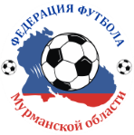  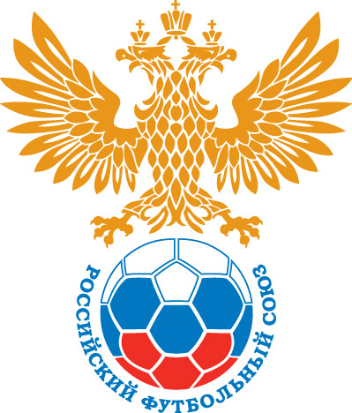  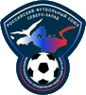 | ПРОЕКТ  Президент РОО  «Федерация футбола  Мурманской области»  ___________Н.В. Довгоборский

КАЛЕНДАРНЫЙ ПЛАН
детско-юношеских соревнований по мини-футболу
на 2021/22 год

№  п/п | Название турнира/  возрастная группа | Сроки  проведения | Место  проведения
1 | Первенство Мурманской области  по мини-футболу среди юношей/девушек до 16 лет (2006/07 гг.р.) | 12-14 ноября 2021 г. | Полярные Зори
2 | Первенство Мурманской области  по мини-футболу среди юношей/девушек до 14 лет  (2008/09 гг.р.) | 22-24 ноября 2021 г. | Мурманск,  л/а манеж
3 | Первенство Мурманской области  по мини-футболу среди мальчиков/девочек до 12 лет (2010/11 гг.р.) | 3-5 декабря 2021 г. | Апатиты,  ФСК «Атлет»
4 | Первенство Мурманской области  по мини-футболу среди юношей/девушек до 18 лет (2004/05 гг.р.) | 13-15 декабря 2021 г. | Мурманск,  л/а манеж

